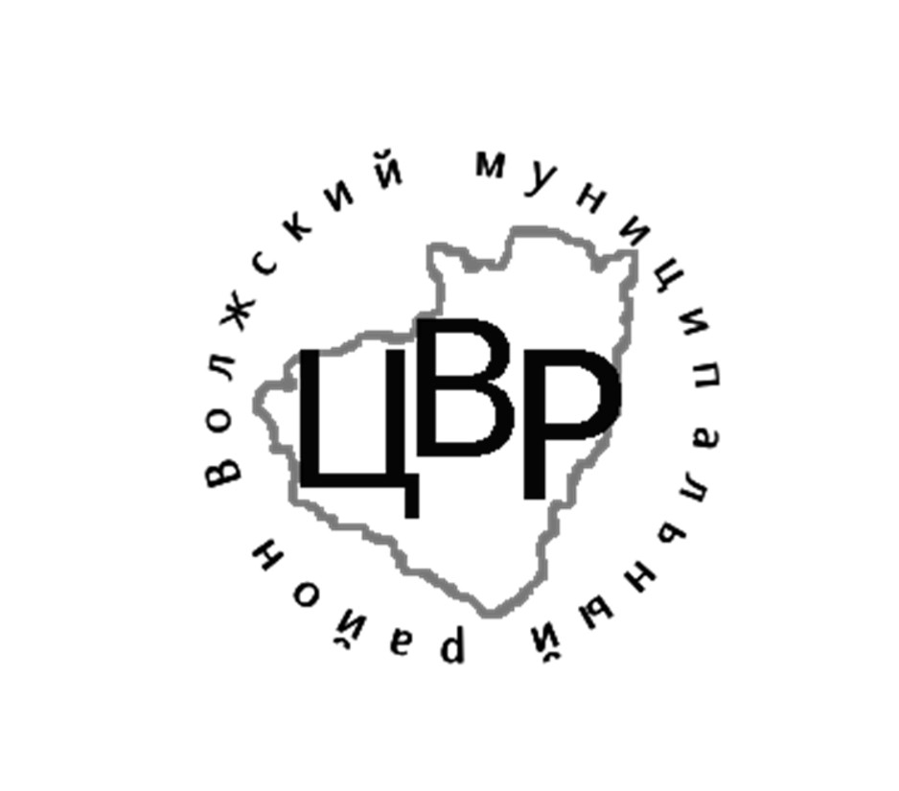Филиал
государственного бюджетного общеобразовательного учреждения
средней общеобразовательной школы «Образовательный центр»
п.г.т. Рощинский муниципального района Волжский
Самарской области «Центр внешкольной работы»

443528, Россия, Самарская область, Волжский район, п.г.т. Стройкерамика,
ул. Дружбы, дом 1. Тел. 999 28 72, факс 999 28 74
E – mail cvrvr@mail.ru; официальный сайт: cvrvr.ru

Протокол проведения
конкурса на лучшее новогоднее оформление среди образовательных учреждений Поволжского управления министерства образования и науки Самарской области «Новогодняя феерия»
в номинации «Лучшая ледовая скульптура, снежная фигура, статичный объект
(композиция) из иных материалов «Новогодние фантазии» - символ 2021 года»
Дата проведения: 15.12.2021-22.12.2021
Цели Конкурса:
- создание праздничной атмосферы в образовательных учреждениях.
- выявление лучшего образного, цветового и светового решения новогоднего
оформления фасадов, территорий и помещений образовательных учреждений, расположенных на территории Поволжского округа.
Организатор мероприятия: Поволжское управление министерства образования и науки Самарской области, филиал ГБОУ СОШ «ОЦ» п.г.т. Рощинский «Центр внешкольной работы» и структурное подразделение ГБОУ СОШ № 5 «ОЦ»
г. Новокуйбышевска «Центр детско-юношеского творчества».
Участники: учреждения, реализующие основные и дополнительные общеобразовательные программы дошкольного образования, начального общего образования, основного общего образования, среднего общего образования.
Общее количество работ, представленных на конкурс: 2
В конкурсе приняли участие:
ГБОУ ООШ п .Верхняя Подстепновка СП д/с «Солнышко»;
ГБОУ ООШ п. Ровно-Владимировка.
Работы оценивались по следующим критериям:
- наличие тематического новогоднего и рождественского оформления на прилегающей территории (снежные фигуры, ледяные скульптуры и композиции, иная новогодняя атрибутика);
- оригинальное композиционное решение;
- выразительность;
- единство замысла;
